Weltklasseevents. Weltklassetoiletten.
Wo Spitzenleistungen gefeiert und Gäste auf höchstem Niveau empfangen werden, zählt jedes Detail. Mit TOTO WASHLETs werden mobile VIP-Sanitärcontainer zu komfortablen Bädern auf Zeit.

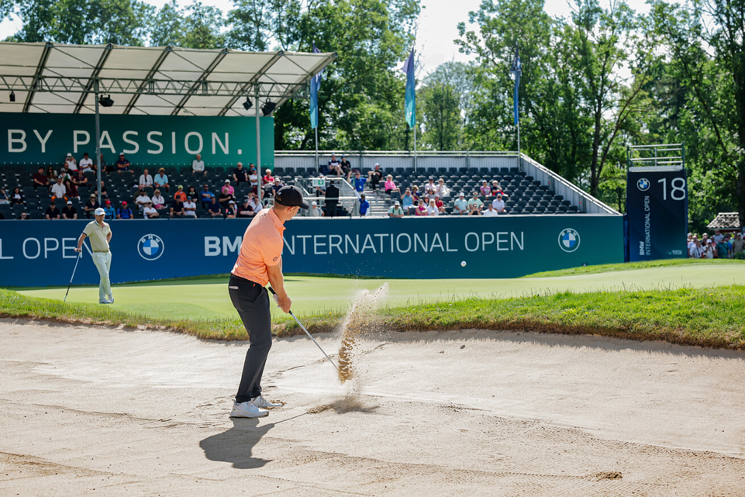

Ein langer Veranstaltungstag, sommerliche Temperaturen, viele Menschen und ein anspruchsvolles Hospitality-Umfeld – bei großen Sportereignissen entscheidet das Gästeerlebnis auch an Orten, die selten im Mittelpunkt stehen. Bei der BMW International Open, einem der wichtigsten Profi-Golfturniere in Deutschland, und den FEI World Championships Aachen, dem internationalen Höhepunkt des Pferdesports, kamen mobile VIP-Sanitärcontainer mit Dusch-WCs von TOTO zum Einsatz. Sie bringen Komfort, Hygiene und hochwertige Badkultur dorthin, wo Gäste sie kaum erwarten.  Bei internationalen Großveranstaltungen wird viel dafür getan, dass Gäste sich wohlfühlen. Der Empfang ist aufmerksam, das Catering erstklassig, die Wege sind organisiert, die Aufenthaltsbereiche sorgfältig gestaltet. Doch irgendwann führt jeder Veranstaltungstag an einen Ort, der selten im Mittelpunkt steht und dennoch viel über das Qualitätsverständnis eines Events verrät, zur Toilette.  Mobile Bäder auf Zeit  Bei der BMW International Open und den FEI World Championships Aachen wurde dieser Moment zu einem überraschend angenehmen Teil des Gästeerlebnisses. Die mobilen VIP-Sanitärcontainer waren als kleine, hochwertig ausgestattete Bäder auf Zeit gestaltet. Mit heller Atmosphäre, gepflegten Oberflächen, angenehmer Beleuchtung sowie WASHLETs, WCs, Waschtischen und Urinalen von TOTO entstand ein Sanitärbereich, der zum exklusiven Charakter der Veranstaltungen passte.  Gerade bei Großevents ist diese Qualität relevant. Gäste verbringen viele Stunden auf dem Gelände, bewegen sich zwischen Sport, VIP- und Begegnungsbereichen und erwarten ein stimmiges Gesamtbild. Der Sanitärbereich wird dabei zu einem Detail, das den professionellen Anspruch der Veranstaltung fortführt – an einem Ort, wie ihn Gäste kaum erwarten.  Wenn aus Infrastruktur Gastlichkeit wird  WASHLETs von TOTO machen unmittelbar erfahrbar, wie aus mobiler Infrastruktur ein Moment hochwertiger Gastlichkeit wird. Was im privaten Bad oder in der Hotellerie längst als besonderer Komfort geschätzt wird, bewährt sich in den mobilen VIP-Sanitärcontainern unter anspruchsvollsten Bedingungen. Die Reinigung mit frischem, warmem Wasser, individuelle Bedienmöglichkeiten und hochwertige Keramik, die auch bei intensiver Nutzung ein gepflegtes Erscheinungsbild gewährleistet, schaffen einen Sanitärkomfort, der für viele Gäste überraschend und angenehm zugleich ist.  Seit Jahrzehnten steht TOTO für eine japanisch geprägte Badkultur, bei der Hygiene, Komfort und intuitive Nutzung eng verbunden sind. Im temporären Sanitärbereich bekommt diese Qualität eine besondere Wirkung. Für manche Gäste ist es die erste Begegnung mit dieser Form der Hygiene. Andere kennen das WASHLET bereits aus gehobenen Hotels, internationalen Reisen oder dem privaten Bad. In beiden Fällen bleibt die Erfahrung positiv in Erinnerung, als ein Moment von Ruhe und Frische an einem Ort, der meist rein funktional erwartet wird.  „Wer Gäste auf höchstem Niveau empfängt, denkt Komfort bis ins Detail. Unsere WASHLETs bringen Hygiene, Wohlbefinden und japanisch geprägte Badkultur in mobile VIP-Sanitärcontainer. Damit wird der Sanitärbereich zu einem Teil des Gästeerlebnisses“, betont Anja Giersiepen, Senior Managerin Marketing bei TOTO Europe.  Badkompetenz für temporäre Räume  Hinter dem Konzept der VIP-Sanitärcontainer steht Henning Senger, Inhaber der Senger Gebäudetechnik GmbH & Co. KG. Er hat beobachtet, dass bei hochwertigen Events oft viel in Zelt, Bühne, Licht, Küche und Service investiert wird. So entstand die Idee, auch den mobilen Sanitärbereich auf ein entsprechendes Niveau zu heben. Was zunächst als besondere Lösung für einzelne Veranstaltungen begann, hat sich zu einem eigenen Geschäftsfeld entwickelt, in dem handwerkliche Erfahrung, Produktqualität und ein gutes Gespür für Gästeerlebnisse zusammenkommen.  Die Container verbinden SHK-Kompetenz, Gestaltung und Betriebserfahrung zu einer besonderen Lösung für temporäre Veranstaltungen. Sie müssen schnell einsatzbereit sein, bei hoher Frequenz zuverlässig funktionieren und zugleich ein Ambiente bieten, das zum Anspruch exklusiver Events passt. Ein WASHLET von TOTO gehört für Henning Senger dabei zum Standard. „Wir möchten, dass Gäste beim Besuch der Toilette überrascht sind, im positiven Sinn. Unsere Container bieten mehr als Sauberkeit und Funktionalität, sie vermitteln Stil, Komfort und ein Gefühl von Wertschätzung“, so Henning Senger.  Henning Senger ist Mitglied bei bad & heizung concept AG, einem deutschlandweit tätigen Zusammenschluss hochwertiger Bäderbaubetriebe, die neben Heizungsbau vor allem auf Renovierung und Neubau anspruchsvoller Bäder spezialisiert sind.  Düsseldorf, im August 2026  Abdruck honorarfrei / Beleg erbeten | Ansprechpartnerin für die Presse:  bering*kopal GbR, Büro für Kommunikation  Heike Bering  Tel. +49 (0)711 7451 759 15  heike.bering@  bering-kopal.de  Ansprechpartnerin im Unternehmen:  Anja Giersiepen  anja.giersiepen@  toto.com  TOTO im Internet:  eu.toto.com/de

1 Die BMW International Open zählt zu den wichtigsten Profi-Golfturnieren in Deutschland und verbindet internationalen Spitzensport mit einem hochwertigen Gästeerlebnis. Auch die mobilen VIP-Sanitärcontainer mit TOTO WASHLETs fügen sich in diesen Anspruch ein. Foto: BMW Group
2 Die FEI World Championships Aachen zählen zu den internationalen Höhepunkten des Pferdesports. Bei dem Großereignis treffen sportliche Exzellenz, internationales Publikum und ein anspruchsvolles Gästeerlebnis aufeinander, zu dem auch mobile VIP-Sanitärcontainer mit TOTO WASHLETs beitragen. Foto: Aachener Reitturnier GmbH
3 In einer besonderen Turnieratmosphäre bringen die FEI World Championships Aachen die Weltelite des Pferdesports zusammen. Für den Komfort der Gäste sorgen auch mobile VIP-Sanitärcontainer mit TOTO WASHLETs, die hochwertige Badkultur in den temporären Veranstaltungsbereich übertragen. Foto: Aachener Reitturnier GmbH
4 Weltklasseevents. Weltklassetoiletten. Die exklusiven Sanitärcontainer sind mit TOTO WASHLETs ausgestattet und bieten Gästen bei exklusiven Veranstaltungen ein besonderes Maß an Komfort und Hygiene. Foto: TOTO
1. |  | 2.
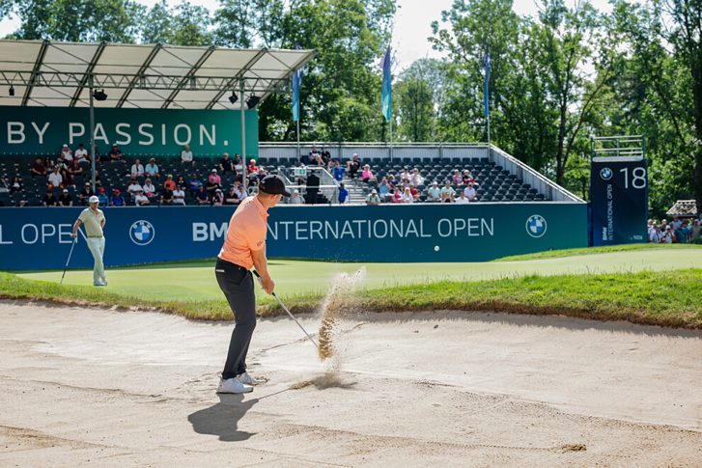 |  | 
3. |  | 4.
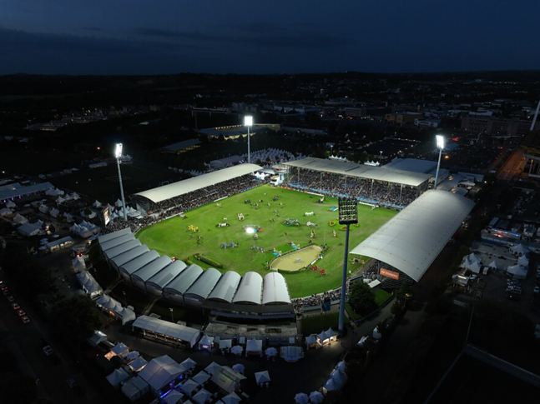 |  | 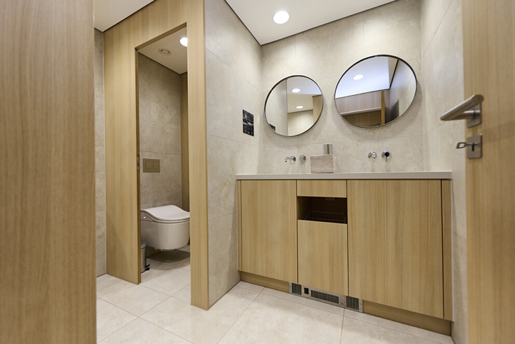

5 Das TOTO WASHLET macht den Sanitärkomfort in den mobilen VIP-Containern unmittelbar erlebbar. Die Reinigung mit warmem Wasser und die komfortable Bedienung schaffen einen Moment von Frische und Wohlbefinden. Foto: TOTO
6 Waschtische, Spiegel und gepflegte Oberflächen prägen den hochwertigen Charakter der mobilen VIP-Sanitärcontainer. Die Ausstattung, wie die Waschtische von TOTO, machen aus dem temporären Sanitärbereich ein kleines Bad auf Zeit. Foto: TOTO
7 Helle Räume, hochwertige Materialien und Sanitärprodukte von TOTO schaffen in den mobilen VIP-Sanitärcontainern ein Ambiente, das zum Anspruch exklusiver Veranstaltungen passt. Foto: TOTO
8 Auch auf engem Raum entsteht in den mobilen VIP-Sanitärcontainern ein heller, komfortabler Sanitärbereich. TOTO WASHLETs verbinden hochwertige Keramik, Hygiene und Bedienkomfort mit einer Gestaltung, die zum Anspruch exklusiver Veranstaltungen passt. Foto: TOTO
5. |  | 6.
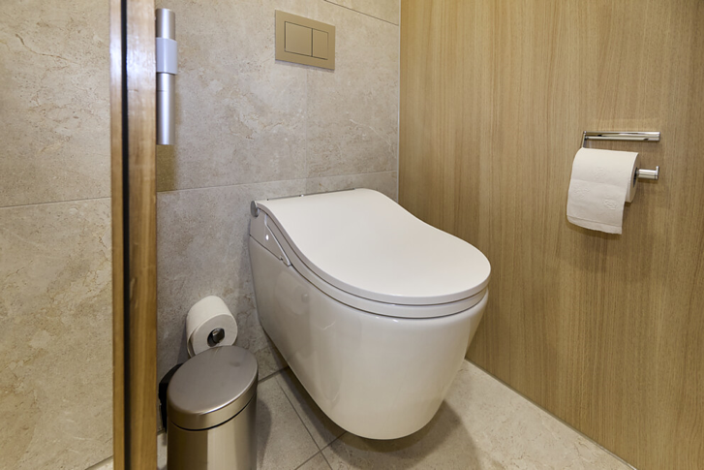 |  | 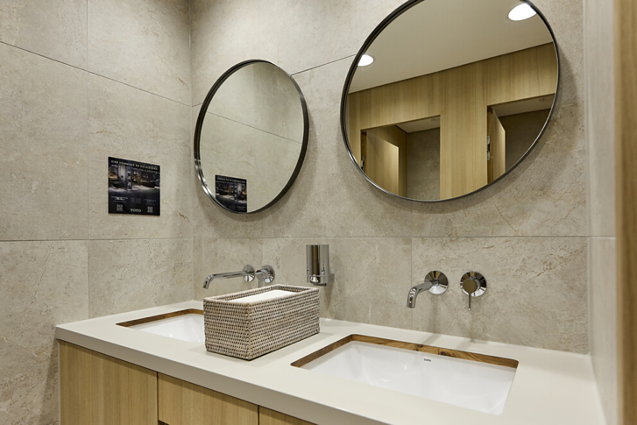
7. |  | 8.
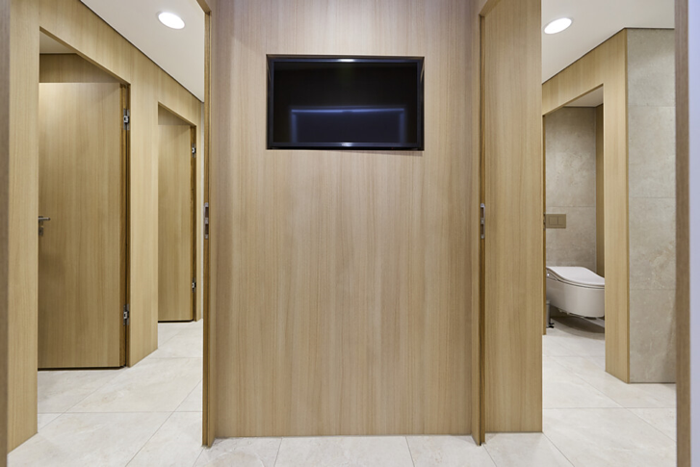 |  | 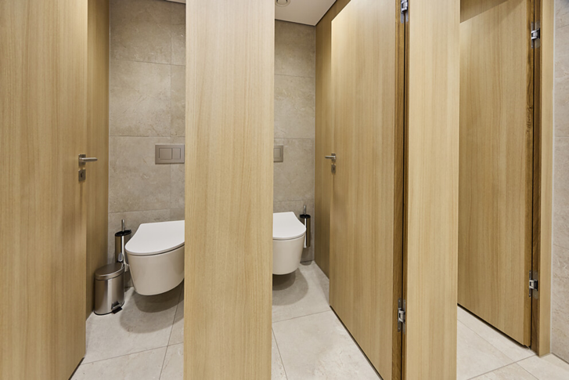

9 Elegante Oberflächen, klare Raumaufteilung und Urinale von TOTO prägen den gepflegten Herrenbereich der mobilen VIP-Sanitärcontainer. So entsteht auch im temporären Einsatz ein Sanitärbereich, der dem Anspruch exklusiver Veranstaltungen entspricht. Foto: TOTO
10 Komfort per Knopfdruck: Das TOTO WASHLET ermöglicht die Reinigung mit warmem Wasser und macht den Besuch der Toilette auch im temporären Sanitärcontainer zu einer äußerst angenehmen Erfahrung. Foto: TOTO
11 Akzentuierte Beleuchtung und der Blick in die hell ausgestatteten Kabinen prägen den hochwertigen Eindruck der mobilen VIP-Sanitärcontainer. So wird schon der Zugang zum Sanitärbereich Teil eines durchdachten Gästeerlebnisses. Foto: TOTO
9. |  | 10.
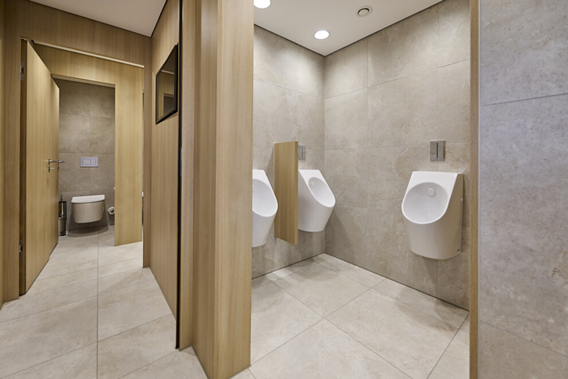 |  | 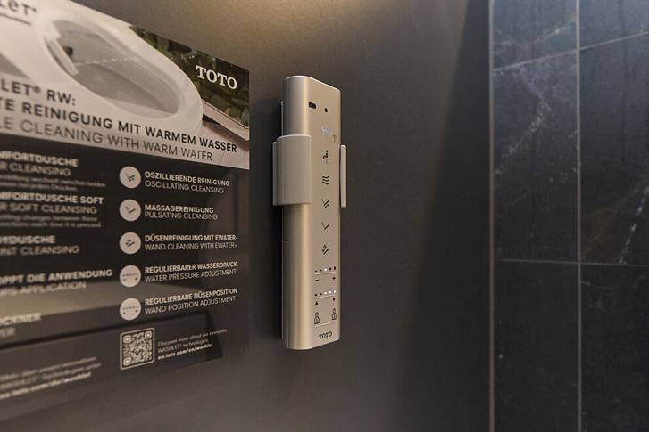
11.
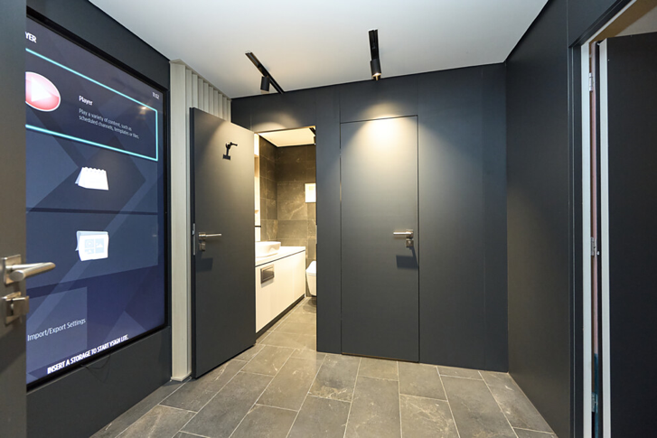

Über TOTO Europe
TOTO steht für Badkultur auf höchstem Niveau. Design, Komfort und Hygiene greifen so präzise ineinander, dass die raffiniert integrierte Technik fast unsichtbar wird. Als Japans führender Komplettbadanbieter entwickelt TOTO ganzheitliche Lösungen für anspruchsvolle private und öffentliche Räume und ist seit 2009 auch erfolgreich in Europa präsent. TOTO prägt die Badgestaltung mit innovativer Sanitärkeramik, Armaturen und vor allem dem WASHLET, von dem bereits über 70 Millionen weltweit verkauft wurden. Das japanische Designverständnis von TOTO stellt den Menschen und seine Bedürfnisse in den Mittelpunkt. So entstehen Produkte, die vom Respekt für das Gegenüber geprägt sind – zurückhaltend im Design, selbstverständlich in der Nutzung. Diesen Respekt erweist TOTO auch der Umwelt. Mit wassersparenden Technologien trägt TOTO aktiv zur Ressourcenschonung bei und verfolgt seine Nachhaltigkeitsstrategie im Rahmen international anerkannter Initiativen wie der Climate Group RE100 und der Science Based Targets Initiative.

